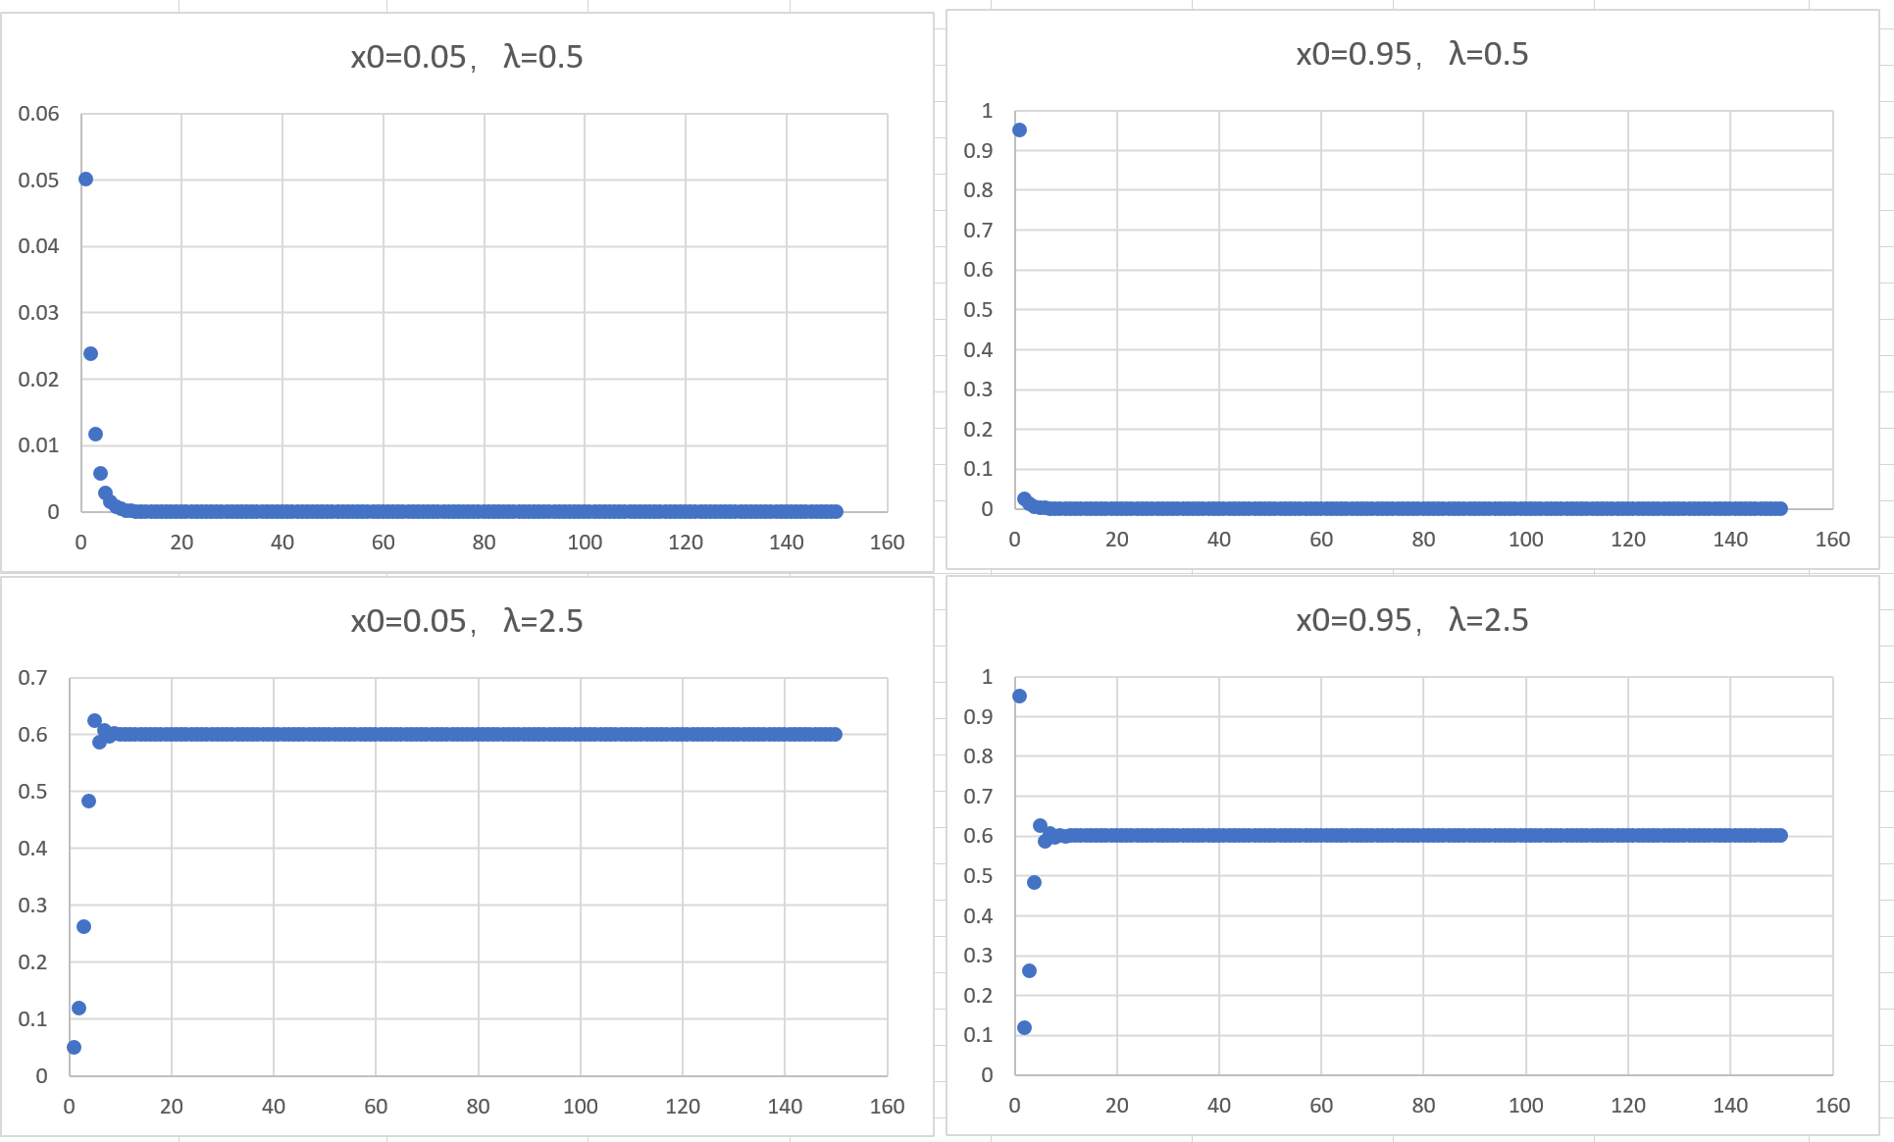

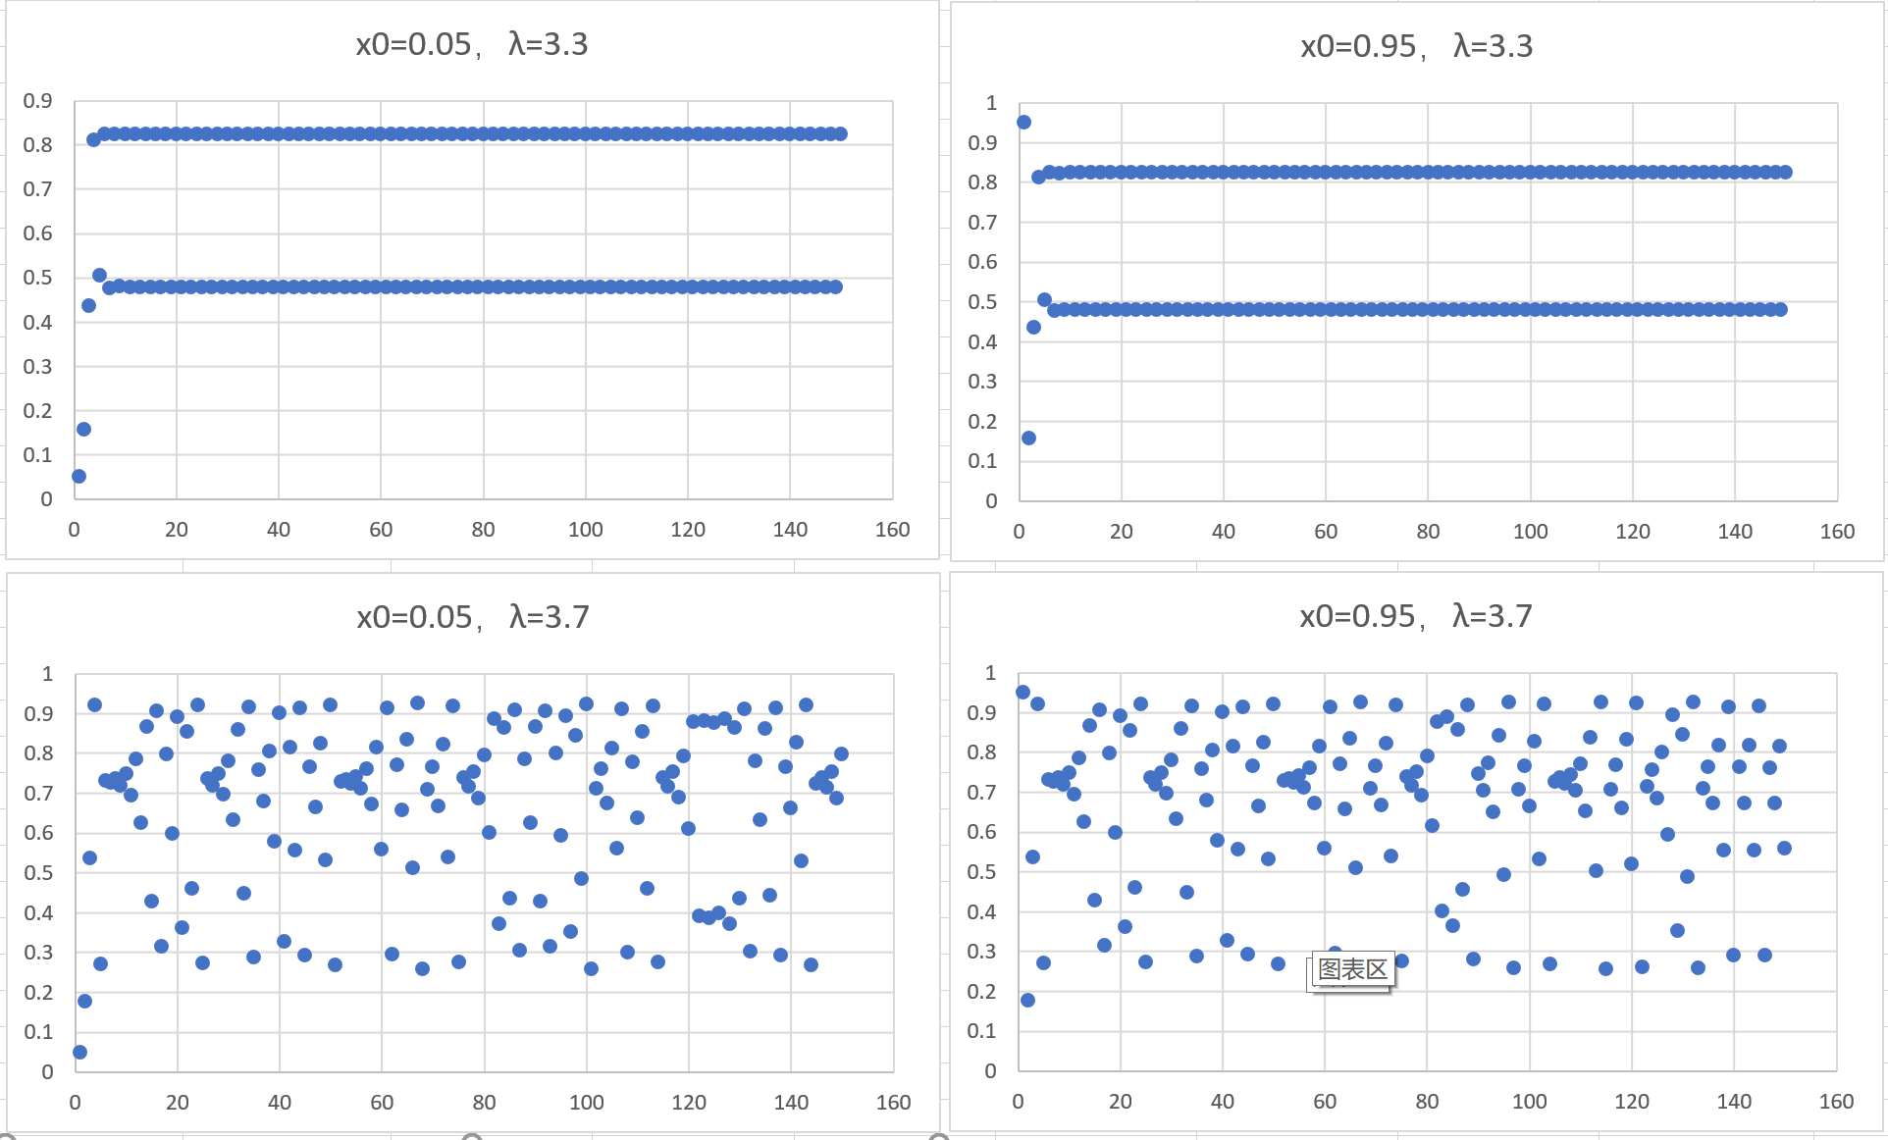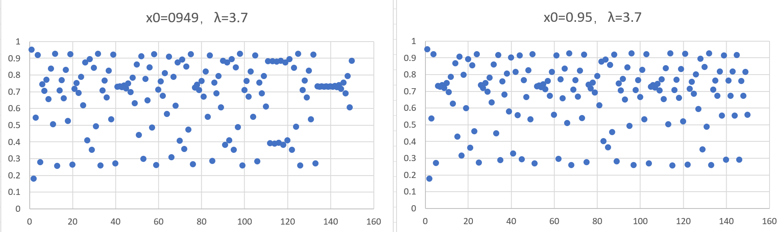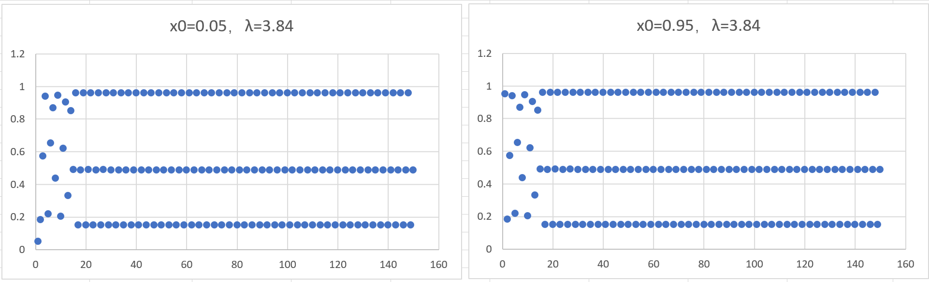

第一题

1. 见上图，最后一组中虫口密度最后稳定于三个值，而倒数第二组却产生了混沌现象。

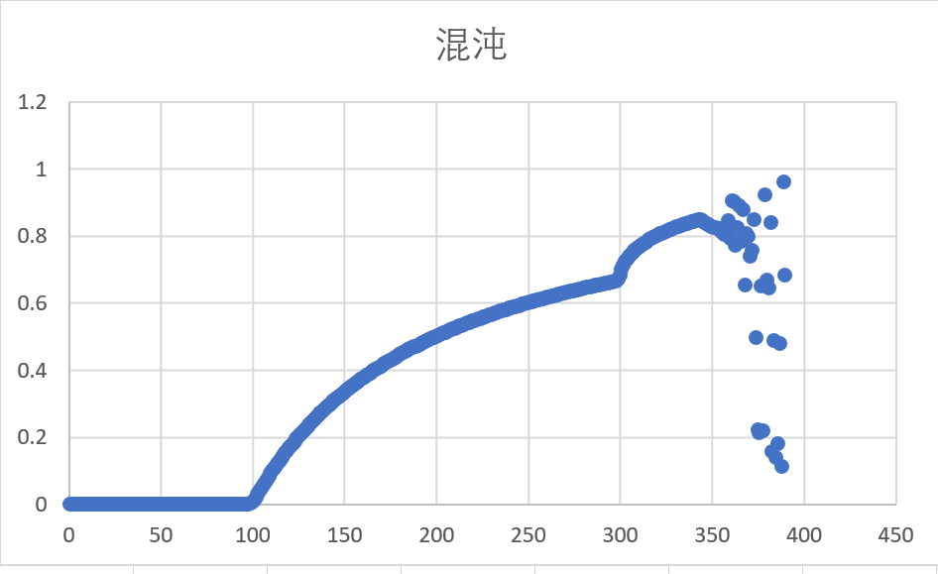

如图 横轴为λ/100，纵轴为n年后的Nt+1/Nt，可见随着λ增大出现了明显的混沌现象。

第二题

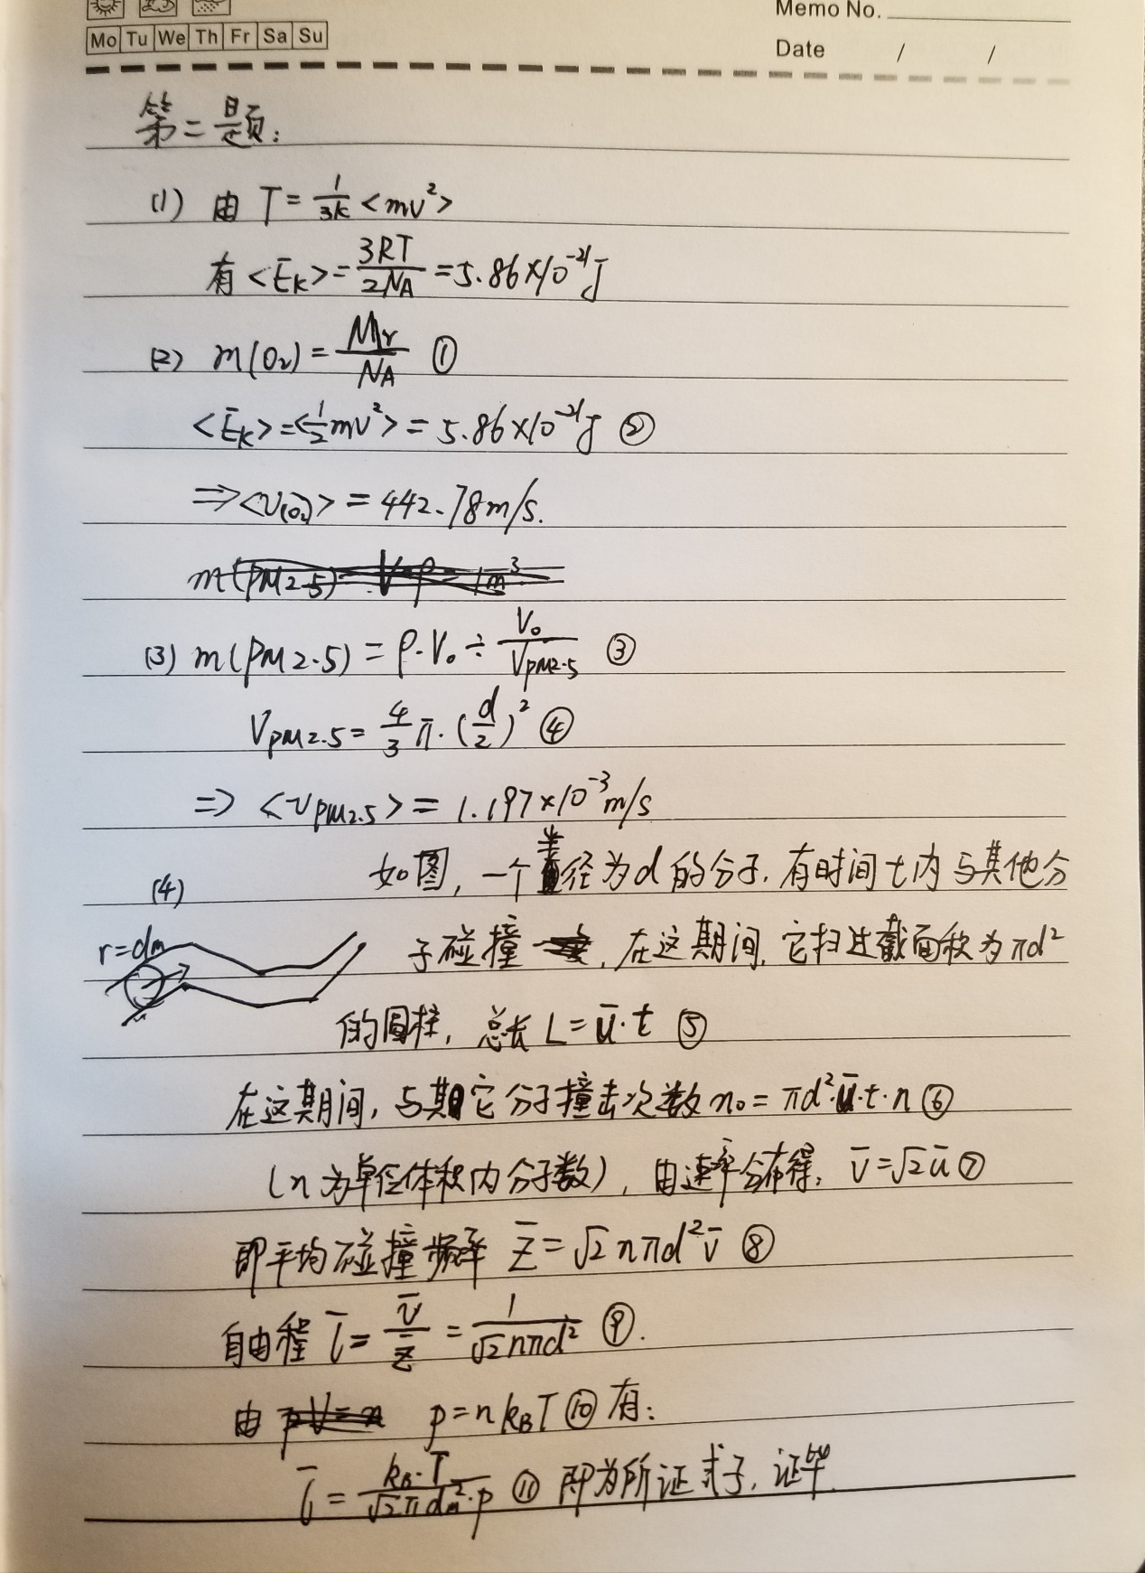

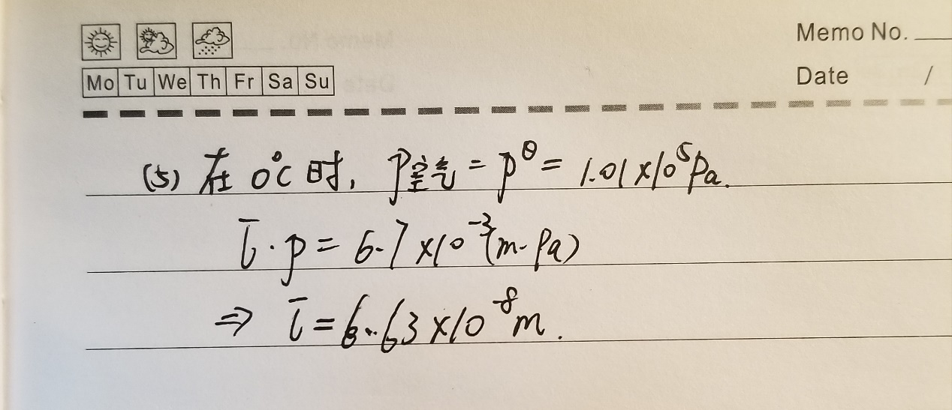

第三题

